Цель данного буклета:

расширить свои знания о правильном питании как составной части здорового образа жизни.

.

Так как? Вы ещё не убедились, что стоит прикладывать усилия, и научиться питаться иначе?
Пища, из которой складывается день за днём наш рацион, очень важна для нашего здоровья.
Когда вы знаете какая пища полезна для организма, то сами делаете правильный выбор.

Это интересно

Слово «Витамин» придумал американский учёный, биохимик Казимир Функ. Он открыл , что вещество «амин», содержащееся в оболочке рисового зерна нам жизненно необходимо.
Соедините слово «vita»- жизнь с « amin»- получилось слово ВИТАМИН.

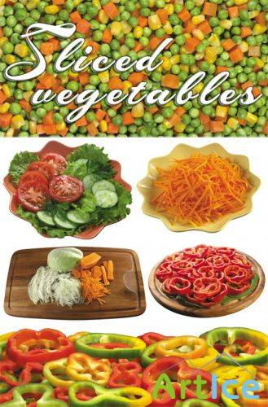

Какое питание

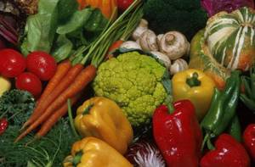

«Не увлекайся, но оказывай должное внимание»

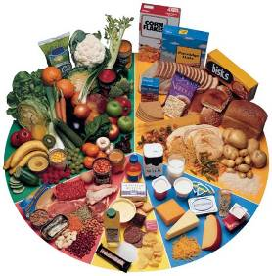

Перекосы в рационе школьников, такие как недостаток овощей или избыток сахара, оказывают негативное влияние на их память. Неправильное питание школьников пагубно сказывается не только на их здоровье, но и на результаты учёбы. Поэтому, если детей учат читать и писать, их надо учить Что и сколько надо кушать.
Чтобы правильно питаться нужно выполнять два условия:

умеренность и
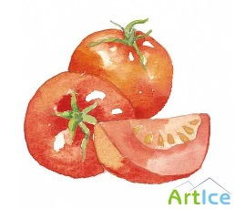
Несколько советов как сделать меню более правильным:

- Главное- не переедайте
- Воздерживайтесь от жирной пищи, остерегайтесь жирного и солёного.
- Ешьте в одно и то же время.
- Ешьте свежеприготовленную пищу, которая соответствует потребностям организма.
- Сладостей тысячи, а здоровье одно. Избегайте сладких фруктовых соков, пейте свежевыжатый сок или воду.
- Во вторые блюда всегда добавляйте свежие или отварные овощи.
- Ешьте как можно больше фруктов.
- Всё тщательно пережёвывайте, глотайте не спеша.

